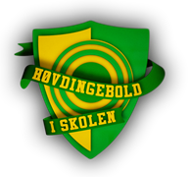 | Dommerseddel Høvdingebold  DM-stævner |  |  | 
Kl. | Bane: | Pulje: |  |  | Kampnr.:
 | Hold-/klassenavn: |  | Hold-/klassenavn:
 | Antal overlevende |  | Antal overlevende
1. sæt
2. sæt
3. sæt
4. sæt
Evt. høvdingeduel
Sætscore/overlevende | / |  | /

Dommerseddel Høvdingebold
DM-stævner
Kl. | Bane: | Pulje: |  |  | Kampnr.:
 | Hold-/klassenavn: |  | Hold-/klassenavn:
 | Antal overlevende |  | Antal overlevende
1. sæt
2. sæt
3. sæt
4. sæt
Evt. høvdingeduel
Sætscore/overlevende | / |  | /

